Schulversuchspraktikum
Michaela Micke
Sommersemester 2012
Klassenstufen 9 & 10
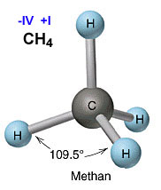

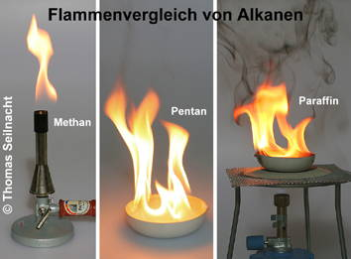

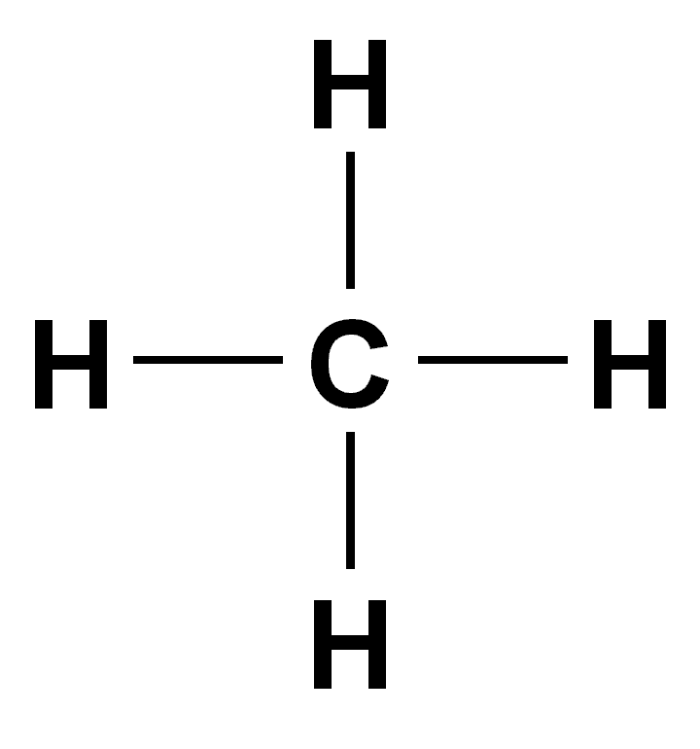
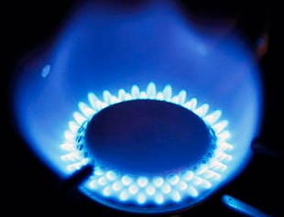

Chemie der Kohlenwasserstoffe
Methan & Erdgas
Auf einen Blick:
Die vorliegende Unterrichtseinheit für die Klassen 9 & 10 enthält 3 Schülerexperimente und 2 Lehrerversuche zum Thema Methan & Erdgas in der Unterrichtseinheit „Chemie der Kohlenwasserstoffe“. Die Schüler- und Lehrerversuche sollen den Jugendlichen die Eigenschaften von Erdgas bzw. Methan verdeutlichen. Neben der Brennbarkeit und Dichte sollen die Schüler das Verhalten einer Kerzenflamme in einer Methanatmosphäre untersuchen. Die Lehrerversuche zeigen zudem die Synthese von Methan und analysieren dessen Verbrennungsprodukte. Die Schüler sollen dabei auch den Wassernachweis durch Kupfersulfat und den Kohlenstoffdioxidnachweis durch Kalkwasser kennenlernen.
Das Arbeitsblatt „Analyse der Verbrennungsprodukte von Methan“ kann unterstützend zum Lehrerversuch 4 eingesetzt werden.

Inhalt

1 Konzept und Ziele 2
2 Schülerexperimente 2
2.1. V 1 – Brennbarkeit von Methan 2
2.2. V 2 – Dichte von Methan 4
2.3. V 3 – Verhalten einer Kerzenflamme in Methan 6
3 Lehrerversuche 7
3.1. V 4 – Analyse der Verbrennungsprodukte von Methan 7
3.2. V 5 – Darstellung von Methan 9
5 Reflexion des Arbeitsblattes 11
5.1. Erwartungshorizont (Kerncurriculum) 11
5.2. Erwartungshorizont (Inhaltlich) 11
6 Literaturverzeichnis 12

Konzept und Ziele
Die Chemie der Kohlenwasserstoffe ist ein wesentlicher Bestandteil des Chemieunterrichts der Klassen 9 und 10. Den einfachsten Kohlenwasserstoff stellt dabei Methan dar, welches aus einem Kohlenstoffatom und vier Wasserstoffatomen besteht. Methan ist der Hauptbestandteil von Erdgas. Es ist zudem ein Treibhausgas und findet in Gaskochern Verwendung. Ebenfalls ist es ein wichtiges Ausgangsprodukt für technische Synthesen von Wasserstoff, Methanol und Ethin und dient darüber hinaus als Ausgangsstoff für viele weitere organische Verbindungen.
In den Basiskonzepten Struktur-Eigenschaft und Energie wird Bezug zum Thema genommen. Dabei sollen die Schüler Stoffklassen nach ihren Eigenschaften und Strukturen differenzieren und deren Verwendungsmöglichkeiten ableiten können. Ebenfalls sollen die Schüler Stoffe und Stoffklassen als Energieträger klassifizieren und deren Bedeutung für die Industrie erkennen können.
Die folgenden Experimente haben den Zweck, den Schülern die wichtigsten Eigenschaften von Methan zu verdeutlichen. Die Versuche 1 & 2 untersuchen die Brennbarkeit und Dichte von Methan im Vergleich zur Luft. Zusätzlich soll Versuch 3 das Verhalten einer Kerzenflamme in einer Methanatmosphäre aufzeigen. Der Lehrerversuch 4 zeigt mit einfachen Mitteln, welche Produkte bei der Verbrennung von Methan entstehen. Dazu bedient man sich einfacher Nachweismethoden für Wasser und Kohlenstoffdioxid. Abschließend wird im Versuch 5 Methan aus wasserfreiem Natriumacetat und Natriumhydroxid dargestellt.

Schülerexperimente

2.1. V 1 – Brennbarkeit von Methan
Dieser Versuch soll untersuchen, ob Methan brennbar ist. Dies geschieht, indem ein brennender Span in eine Methanatmosphäre gehalten wird. Zusätzlich zeigt der Versuch, dass sich Methan nach kürzester Zeit aus einem Standzylinder verflüchtigt.
Der Versuch kann der Einfachheit halber mit Erdgas aus der Leitung durchgeführt werden, da es zu etwa 85% aus Methan besteht.

Gefahrenstoffe |  |  | 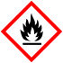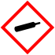
Erdgas | H: 220 | P: 210-​377-​381-​410+403

Materialien: 2 Standzylinder, 2 Glasplatten zum Abdecken der Zylinder, Feuerzeug (oder Streichhölzer), Brennspan, Schlauchstück mit Klemme
Chemikalien: Erdgas
Durchführung: Zwei Standzylinder werden sauerstofffrei mit Erdgas aus der Gasleitung gefüllt und anschließend mit Glasplatten verschlossen. Dann wird ein brennender Glimmspan an die Öffnung des 1. Zylinders gehalten, die Glasplatte wird weggezogen. Beim 2. Zylinder wird zunächst die Glasplatte weggezogen, dann wird 1-2 Minuten abgewartet und ebenfalls ein brennender Glimmspan an die Öffnung des Zylinders gehalten.
Beobachtung: Das Methan im Inneren des 1. Zylinders entzündet sich sofort und verbrennt mit großer Flamme. Die Flamme sinkt flackernd in den Standzylinder. Der Inhalt des 2. Zylinders kann nach 1-2 Minuten Wartezeit nicht mehr mit dem brennenden Span entzündet werden.

Abbildung 1 – Brennende Methanatmosphäre im 1. Zylinder (rechts) und 2. Zylinder (links)
Deutung: Methan verbrennt mit Hilfe des Luftsauerstoffes bei einmaligem Entzünden zu Kohlenstoffdioxid und Wasser:
Methan + Sauerstoff ⟶ Kohlenstoffdioxid + Wasser
CH_{4(g)} + 2 O_{2(g)} ⟶ CO_{2(g)} + 2 H₂O_{(l)}
Aufgrund der langen Wartezeit und geringeren Dichte als Luft verflüchtigt sich das Methan aus dem 2. Sandzylinder sehr rasch. Darum kann es nicht mehr entzündet werden.
Entsorgung: Überschüssiges Methan wird im Abzug entfernt.
Literatur: (Keune & Just, 2009¹)
Vorsicht! Während des Befüllens der Zylinder darf kein offenes Feuer in der Nähe sein. Ebenfalls sollte darauf geachtet werden, den Gashahn frühzeitig zu schließen.

2.2. V 2 – Dichte von Methan
Der Versuch soll verdeutlichen, dass die Dichte von Methan geringer ist, als diejenige von Luft.
Es sollte darauf geachtet werden, dass der Zylinder im Stativ gut befestigt ist und nicht herunter fallen kann. Auch dieser Versuch kann mit Erdgas durchgeführt werden.
Gefahrenstoffe
Erdgas | H: 220 | P: 210-​377-​381-​410+403

Materialien: 2 Standzylinder, 2 Glasplatten zum Abdecken der Zylinder, Stativ mit Klemmen, Feuerzeug (oder Streichhölzer), Brennspan, Schlauchstück mit Klemme
Chemikalien: Erdgas
Durchführung: Beide Standzylinder werden sauerstofffrei mit Erdgas aus der Gasleitung gefüllt. Einer der Standzylinder wird mit der Öffnung nach oben auf den Labortisch gestellt. Der andere wird mit der Öffnung nach unten an einem Stativ befestigt. Beide Zylinder werden gleichzeitig geöffnet. Je nach Größe der verwendeten Zylinder, wird nach etwa 1-2 Minuten ein brennender Holzspan an die Öffnungen der Standzylinder gehalten.
Beobachtung: In dem Standzylinder, der mit der Öffnung nach unten am Stativ befestigt ist, entzündet sich das Methan. In dem anderen Standzylinder kommt es zu keinem Entzünden des Gases.
Deutung: Die Dichte von Methan ist kleiner, als die Dichte der Luft. Methan entweicht deshalb schnell aus dem Standzylinder, der mit der Öffnung nach oben abgestellt wird.
ρ(CH₄) = 0,7168 g/L
ρ(Luft) = 1,293 g/L
Entsorgung: Überschüssiges Methan wird unter dem Abzug entfernt.
Literatur: (Keune & Just, 2009¹)
Der Versuch sollte aufgrund des entweichenden Gases unter dem Abzug durchgeführt werden!

2.3. V 3 – Verhalten einer Kerzenflamme in Methan
Im Folgenden soll das Verhalten einer Kerzenflamme in einer Methanatmosphäre auf eindrucksvolle Weise untersucht werden. Auch hier kann wieder Erdgas anstelle von Methan verwendet werden.

Gefahrenstoffe
Erdgas | H: 220 | P: 210-​377-​381-​410+403

Materialien: Standzylinder, Kerze, Brennspan, Stativ mit Klemmen, Feuerzeug (oder Streichhölzer)
Chemikalien: Erdgas
Durchführung: Zunächst wird ein Standzylinder umgekehrt in einem Stativ befestigt. Anschließend wird durch Einleiten von unten Erdgas in den Zylinder eingefüllt. Der Gashahn wird geschlossen. Es wird eine halbe Minute gewartet und das Gas an der Öffnung entzündet. Danach wird eine brennende Kerze in den Zylinder eingeführt und danach langsam wieder herausgezogen.
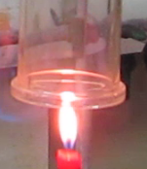
Beobachtung: Das Methan entzündet sich an der Zylinderöffnung und verbrennt. Die Kerze erlischt in der Methanatmosphäre. An der Flammenfront entzündet sich die Kerze wieder.

Abbildung 2 – Kerzenflamme in (links) und außerhalb der Methanatmosphäre (rechts)
Deutung: Methan brennt beim Entzünden, fördert eine Verbrennung aber nicht. Eine Kerze kann sich nur dann erneut an der Flammenfront entzünden, wenn noch Paraffindampf am Docht aufsteigt.
Entsorgung: keine
Literatur: (Keune & Just, 2009¹)
Die Kerze sollte unbedingt langsam aus dem Standzylinder entfernt werden.

Lehrerversuche

3.1. V 4 – Analyse der Verbrennungsprodukte von Methan
Der vorliegende Versuch soll den Schülern veranschaulichen, zu welchen Produkten Methan verbrennt. Dazu bedient man sich einfacher Nachweismethoden. H₂O wird mit weißem Kupfersulfat und CO₂ mit Kalkwasser nachgewiesen.
Bei diesem Versuch werden die Verbrennungsprodukte von Erdgas (Bunsenbrennerflamme) untersucht.

Gefahrenstoffe
Erdgas | H: 220 | P: 210-​377-​381-​410+403
Weißes Kupfersulfat | H: 302-319-315-410 | P: 273-​305+351+338-​302+352
Calciumhydroxid | H: 315-318-335 | P: 280-​302+352-​304+340-​305+351+338-​313
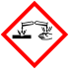
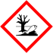
Materialien: Glastrichter, Schlauchstücke, Wasserstrahlpumpe (oder Hausvakuum), Wasserbad, U-Rohr, Hexe, Waschflasche, Bunsenbrenner
Chemikalien: Calciumhydroxid (Ca(OH)₂), weißes Kupfersulfat (CuSO₄), dest. Wasser, Eis

Durchführung: Ein umgekehrter Glastrichter wird mit einem gekühlten U-Rohr und einer mit Kalk-wasser gefüllten Wasch-flasche durch Schläuche verbunden. Eine Bunsen-brenner mit kleiner, blauer Flamme wird unter den Trichter gestellt. Eine Wasserstrahlpumpe (oder das Hausvakuum) befördert die Verbrennungsprodukte durch die Apparatur.
Zuvor muss das Kalkwasser hergestellt werden, indem eine gesättigte Ca(OH)₂-Lösung filtriert wird.
Beobachtung: Durch das Verbrennen des Erdgases entsteht Dampf. Dieser wird durch die Kältefalle und durch die Waschflasche mit der Calciumhydroxid-Lösung geleitet. Im U-Rohr scheidet sich eine klare Flüssigkeit ab und die Kalkwasser-Lösung zeigt allmählich eine weiße Trübung.
Abbildung 3 – Versuchsapparatur

Deutung: Die farblose Flüssigkeit im U-Rohr kann mit weißem Kupfersulfat nachgewiesen werden. Das Kupfersulfat färbt sich blau, es handelt sich somit um Wasser. Als weiteres Verbrennungsprodukt kommt Kohlenstoffdioxid in Frage, welches durch weißlich getrübtes Kalkwasser nachgewiesen werden kann.
1. CuSO_{4(s)} + 5 H₂O_{(l)} ⟶ [Cu(H₂O)₄]SO₄ ∙ H₂O_{(l)}
2. Ca(OH)_{2(aq)} + CO_{2(g)} ⟶ CaCO_{3(s)}↓ + H₂O_{(l)}
Entsorgung: Kupfersulfat-Lösung sollte in einem Sammelbehälter für schwermetallhaltige Abfälle entsorgt werden. Kalkwasser kann über den Abfluss entsorgt werden.
Literatur: (Cieplik, Kirks, Tegen, 2011²)

3.2. V 5 – Darstellung von Methan
Im Folgenden soll Methan selbst hergestellt werden. Dafür verwendet man wasserfreies Natriumacetat (C₂H₃O₂Na), Natriumhydroxid (NaOH) und Calciumoxid (CaO).
Das Methan kann anschließend mit einem brennenden Span nachgewiesen werden.
Gefahrenstoffe
Erdgas | H: 220 | P: 210-​377-​381-​410+403
Calciumoxid | H: 314 | P: 280-​305+351+338-​310
Natriumhydroxid | H: 314-290 | P: 280-​301+330+331-​309+310-​305+351+338
Materialien: Feuerfestes Reagenzglas, Mörser mit Pistill, Spatel, Bunsenbrenner, durchbohrter Stopfen, gewinkeltes Glasrohr mit Pipettenspitze, Stativmaterial, Trichter, Feuerzeug
Chemikalien: Wasserfreies Natriumacetat (C₂H₃O₂Na), Natriumhydroxid (NaOH), Calciumoxid (CaO)
Durchführung: Es werden je 0,5 g der Ausgangsstoffe abgewogen und getrennt voneinander zu feinem Pulver gemörsert. Anschließend werden die Stoffe im Verhältnis 1:1:1 im Reagenzglas durchmischt. Das Reagenzglas wird nahezu waagerecht am Stativ befestigt und mit dem gewinkelten Glasrohr verschlossen. Das Stoffgemisch wird von der Öffnung zum Boden hin mit dem Brenner erhitzt.

Beobachtung: Das weiße Gemisch verflüssigt sich allmählich während des Erhitzens. Es bilden sich Blasen (ein Gas entsteht). Das entweichende Gas brennt beim Entzünden mit heller Flamme. Es brennt so lange von alleine weiter, bis die Flamme ausgepustet wird, oder die Reaktion zum Stillstand kommt.

Abbildung 4 – Brennendes Methan
Deutung: Beim Erhitzen von Natriumacetat mit Natriumhydroxid entsteht Methan:
Natriumacetat + Natriumhydroxid ⟶ Natriumcarbonat + Methan
CH₃COONa_{(s)} + NaOH_{(s)} ⟶ Na₂CO_{3(s)} + CH_{4(g)}
Calciumoxid dient bei diesem Versuch der Trocknung, da es sich bei Natriumacetat und Natriumhydroxid um hygroskopische Stoffe handelt.
Entsorgung: Der weiße Rückstand im Reagenzglas wird nach Beendigung des Versuches mit Wasser aufgenommen und anschließend mit Säure neutralisiert. Alternativ kann er auch im Säure-Base-Abfall entsorgt werden, falls dieser vorhanden ist.
Literatur: (Hohmann, 2007³)

4 Analyse der Verbrennungsprodukte von Methan

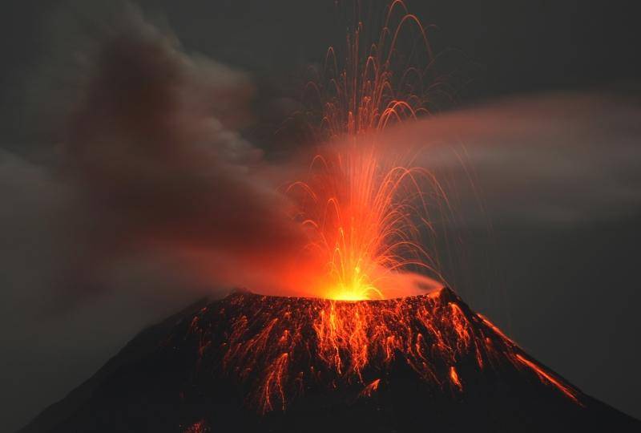
Der einfachste Kohlenwasserstoff Methan kommt in der Natur vor und ist Hauptbestandteil von Erdgas. Ebenfalls ist Methan in der chemischen Industrie als Heizgas und Ausgangsprodukt für technische Synthesen von großer Bedeutung.
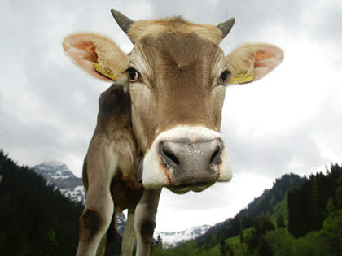
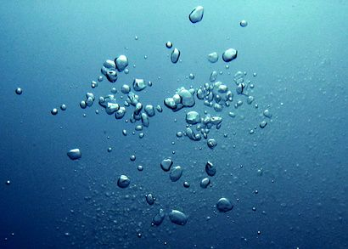
______________________________________________________________________________________________________
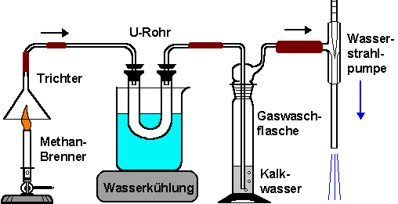
Im Folgenden wollen wir die Verbrennungsprodukte von Methan untersuchen:

Die beim Verbrennen von Erdgas entstehenden Produkte werden durch die rechts abgebildete Apparatur geleitet. Zu der sich im U-Rohr sammelnden Flüssigkeit wird weißes Kupfersulfat gegeben.

Aufgabe 1: Welches Verbrennungsprodukt wird mit Kalkwasser nachgewiesen?
Aufgabe 2: Welches in Methan chemisch gebundene Element wird dadurch nachgewiesen? Formuliere die Reaktionsgleichung!
Aufgabe 3: Welches Verbrennungsprodukt wird mit weißem Kupfersulfat nachgewiesen?
Aufgabe 4: Welches in Methan chemisch gebundene Element wird dadurch nachgewiesen? Formuliere die Reaktionsgleichung!
Aufgabe 5: Formuliere die Summenformel von Methan (qualitativ und quantitativ)!

5 Reflexion des Arbeitsblattes
Das Arbeitsblatt „Analyse der Verbrennungsprodukte von Methan“ soll die Schüler zum eigenständigen Nachdenken anregen. Durch das vorangeschaltete Demonstrationsexperiment V 4 beobachten die Schüler zunächst, dass sich im U-Rohr eine farblose Flüssigkeit bildet und sich das Kalkwasser allmählich trübt. Mittels des Arbeitszettels sollen die Schüler nun eigenständig über das Experiment nachdenken und von den Verbrennungsprodukten auf die chemisch gebundenen Elemente des Methans schließen können.

5.1. Erwartungshorizont (Kerncurriculum)

Basiskonzept: Stoff-Teilchen
Fachwissen: SuS führen Nachweisreaktionen auf das Vorhandensein von bestimmten Teilchen zurück. (Aufgabe 1, Aufgabe 3)

Basiskonzept: Chemische Reaktion
Fachwissen: SuS beschreiben, dass nach einer chemischen Reaktion die Ausgangsstoffe nicht mehr vorliegen und gleichzeitig immer neue Stoffe entstehen. (Aufgabe 2, Aufgabe 4)
SuS beschreiben, dass bei chemischen Reaktionen die Atome erhalten bleiben und neue Teilchenverbände gebildet werden. (Aufgabe 5)
SuS erstellen Reaktionsgleichungen durch Anwendung der Kenntnisse über die Erhaltung der Atome und die Bildung konstanter Atomzahlverhältnisse in Verbindungen. (Aufgabe 2, Aufgabe 4)
Erkenntnisgewinnung: SuS wenden Nachweisreaktionen an. (Aufgabe 1, Aufgabe 3)

5.2. Erwartungshorizont (Inhaltlich)
Aufgabe 1: Kalkwasser zeigt als Verbrennungsprodukt Kohlenstoffdioxid (CO₂) an.
Aufgabe 2: Der Sauerstoff für die Reaktion kommt aus der Luft, somit muss Methan das Element Kohlenstoff (C) chemisch gebunden enthalten:
C_{(s)} + O_{2(g)} ⟶ CO_{2(g)}
Aufgabe 3: Weißes Kupfersulfat zeigt als Verbrennungsprodukt Wasser (H₂O) an.
Aufgabe 4: Der Sauerstoff für die Reaktion stammt auch hier wieder aus der Luft, somit muss Methan das Element Wasserstoff (H) chemisch gebunden enthalten:
4 H_{(g)} + O_{2(g)} ⟶ 2 H₂O_{(aq)}
Aufgabe 5: Qualitative Summenformel: CH
Quantitative Summenformel: CH₄

6 Literaturverzeichnis
¹ Keune, H., Just, M. (2009). Chemische Schulexperimente. Band 2. Organische Chemie. Berlin: Cornelsen Verlag.
² Cieplik, D., Kirks, H.-D., Tegen, H. (2011). Erlebnis Chemie. Gesamtband. Braunschweig: Schroedel.
³ Hohmann, K. (2007). Versuch: Darstellung von Methan. http://www.chids.de/dachs/ praktikumsprotokolle/PP0083Darstellung_von_Methan.pdf. Abgerufen am 03. Oktober 2012 um 18 Uhr.

